**BÁO CÁO CHẠY CÁC CHỨC NĂNG CỦA HỆ THỐNG MÔ PHỎNG MÁY RÚT TIỀN ATM**

**CÔNG VIỆC CỦA CÁC THÀNH VIÊN TRONG NHÓM:**

|  |  |  |  |
| --- | --- | --- | --- |
| STT | Thành viên | Mã số sinh viên | Công việc trong nhóm |
| 1 | Trần Đức Trí | 102210096 | Xây dựng ý tưởng, lập trình Models và xây dựng cơ sở dữ liệu |
| 2 | Lê Anh Tuấn | 102210097 | Xây dựng ý tưởng, lập trình Controllers |
| 3 | Phạm Nguyễn Anh Phát | 102210302 | Xây dựng ý tưởng, lập trình Giao diện (Views) |

**Link source code chương trình:** https://github.com/tranductri2003/ATM-DEMO_DUT

**Các chức năng của hệ thống:**

1. Màn hình đăng nhập: (Mật khẩu: 123456)

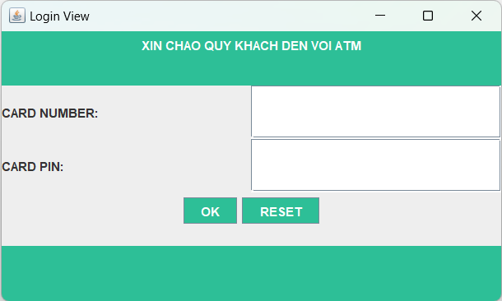

* 1. A screenshot of a computer

     Description automatically generated with medium confidenceA screenshot of a computer

     Description automatically generated with medium confidenceKhi đăng nhập thất bại (Số thẻ hoặc mã pin không chính xác)

1. Màn hình chính: (Khi đăng nhập thành công)

1. Màn hình Rút tiền (Withdraw)

* 1. Chọn rút tiền với các lựa chọn có sẵn

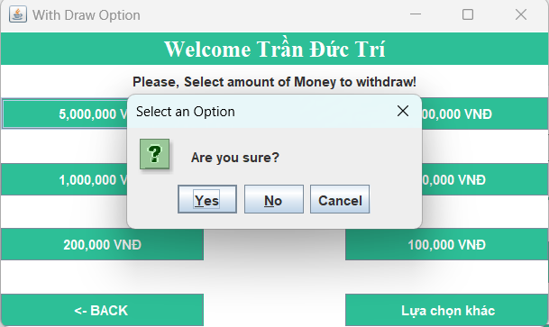

* 1. A screenshot of a computer

     Description automatically generated with medium confidenceRút tiền không thành công (Quá số dư)
  2. Chọn rút số tiền tự nhập (Lựa chọn khác)

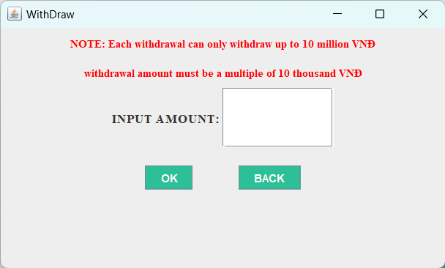

* 1. Chọn rút tiền không thành công (Nhập số âm)

1. Màn hình Deposit (Nạp tiền vào tài khoản)

* 1. Nạp tiền không hợp lệ (Nhập số âm)

* 1. A screenshot of a computer

     Description automatically generated with medium confidenceNạp tiền thành công (Trả lại thông tin số dư hiện có)

1. A screenshot of a computer

   Description automatically generated with medium confidenceMàn hình hiển thị số dư hiện có: (Show amount balance)
2. 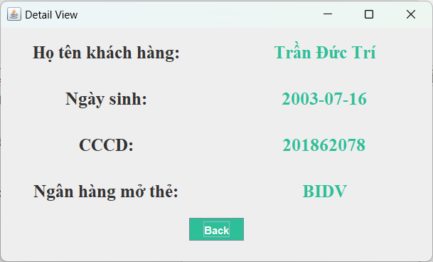Màn hình hiển thị thông tin khách hàng (View information)
3. A screenshot of a computer

   Description automatically generatedMàn hình đổi mật khẩu (Change password)
   1. Đổi mật khẩu thất bại (Mật khẩu cũ không chính xác) (Mật khẩu cũ: 160703)

* 1. A screenshot of a computer

     Description automatically generatedA screenshot of a computer

     Description automatically generatedĐổi mật khẩu không thành công (Mật khẩu mới trùng mật khẩu cũ) (Mật khẩu cũ, Mật khẩu mới: 160703)
  2. A screenshot of a computer

     Description automatically generatedĐổi mật khẩu thành công: (Mật khẩu cũ: 160703, Mật khẩu mới: 000000)
  3. A screenshot of a computer

     Description automatically generatedĐăng xuất (Trờ về màn hình đăng nhập) (Tại cây ATM là hoạt động rút thẻ ra khỏi máy)

*NOTE: Việc nhập số thẻ trên giao diện tương đương với việc đưa thẻ vào máy ATM, việc nhấn nút reset tương đương với việc bấm nút Cancel tại máy ATM (Lấy lại thẻ ra ngoài)

Dạ nhóm em xin chân thành cảm ơn thầy ạ <3 <3 <3